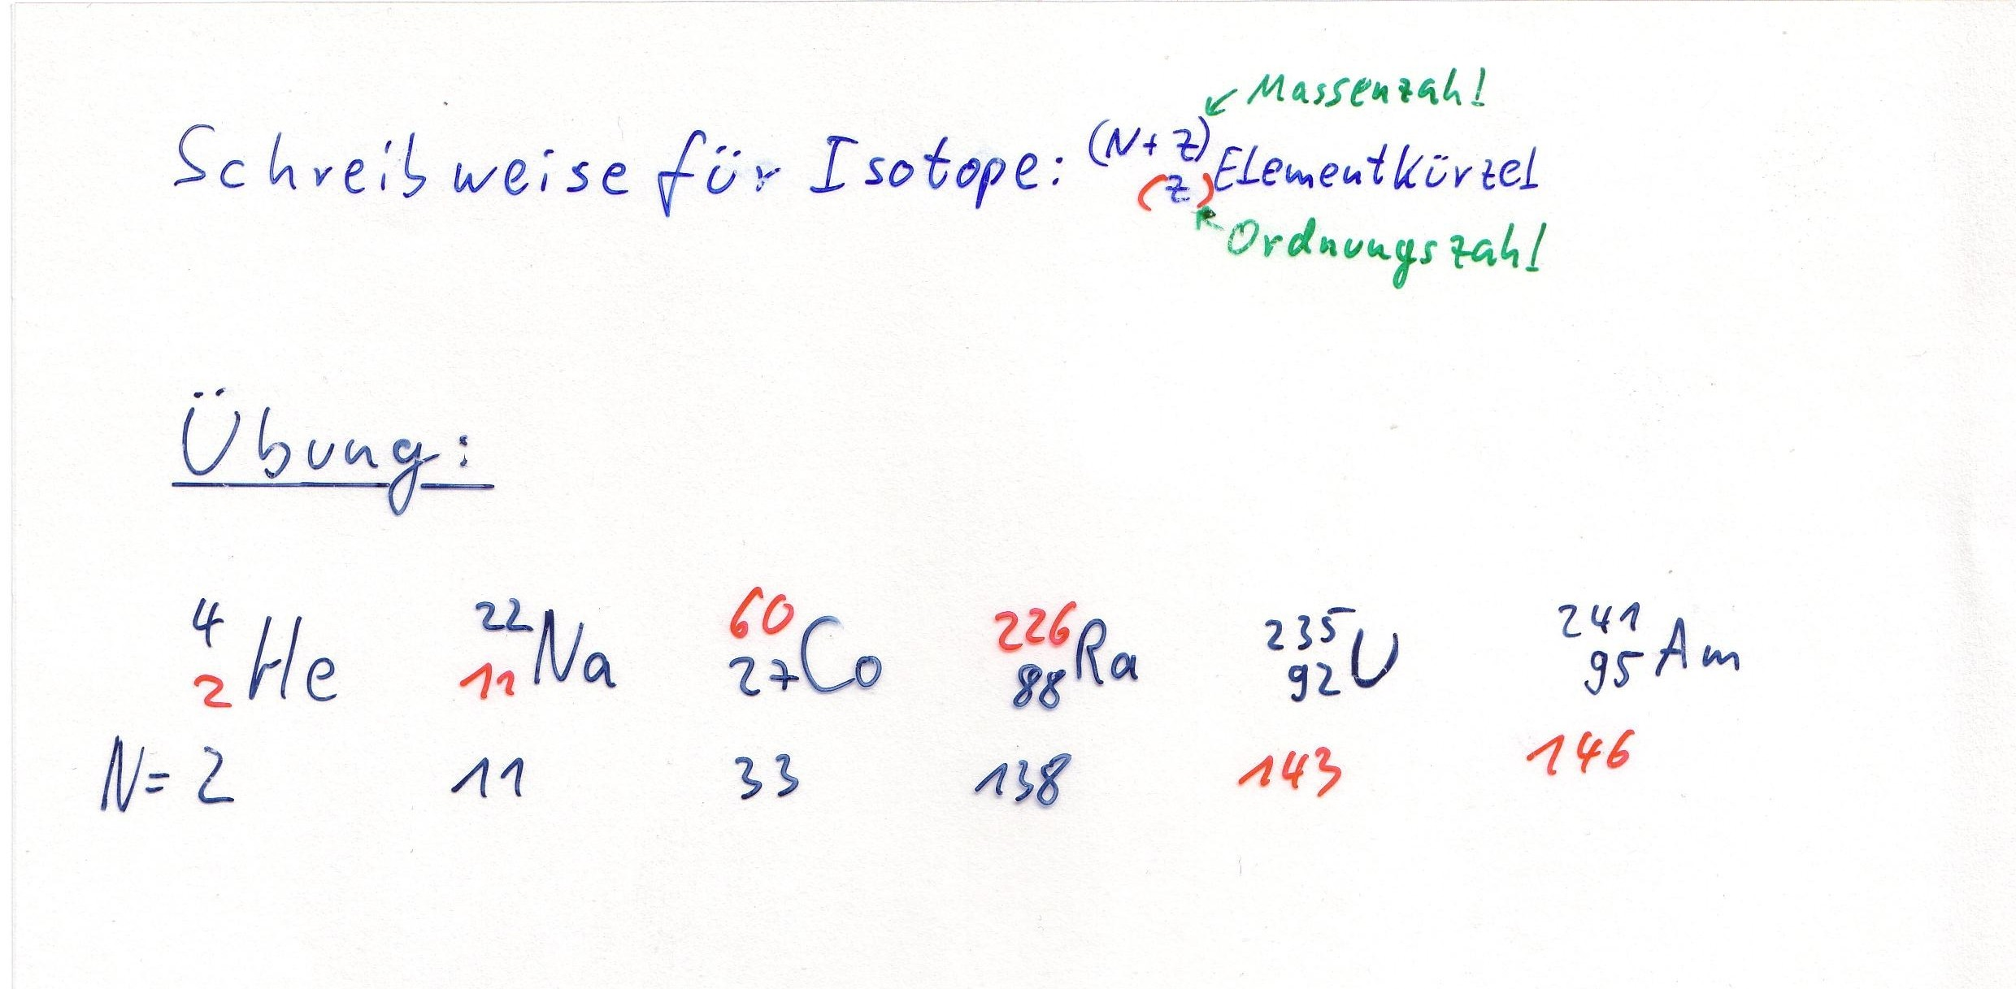

Ergänze die Ordnungszahlen, Massenzahlen und Neutronenzahlen:

4 | He | 22 | Na |  | Co |  | Ra | 235 | U | 241 | Am
 | He |  | Na | 27 | Co | 88 | Ra | 92 | U | 95 | Am
N = 2 |  | 11 |  | 33 |  | 138

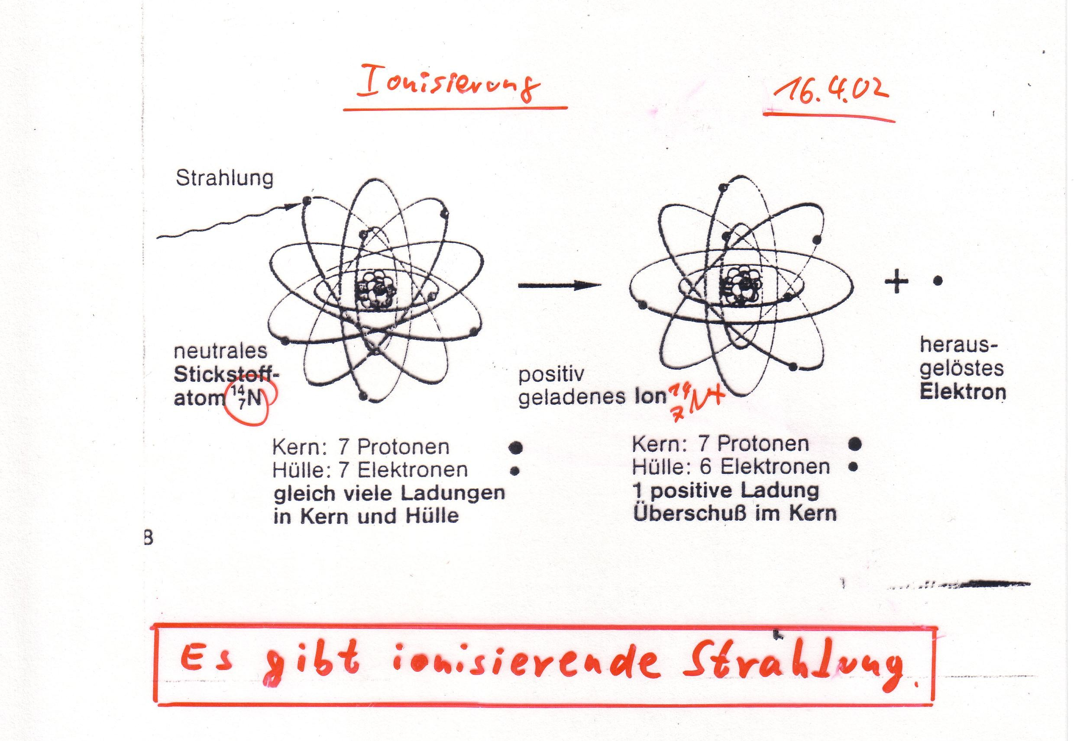
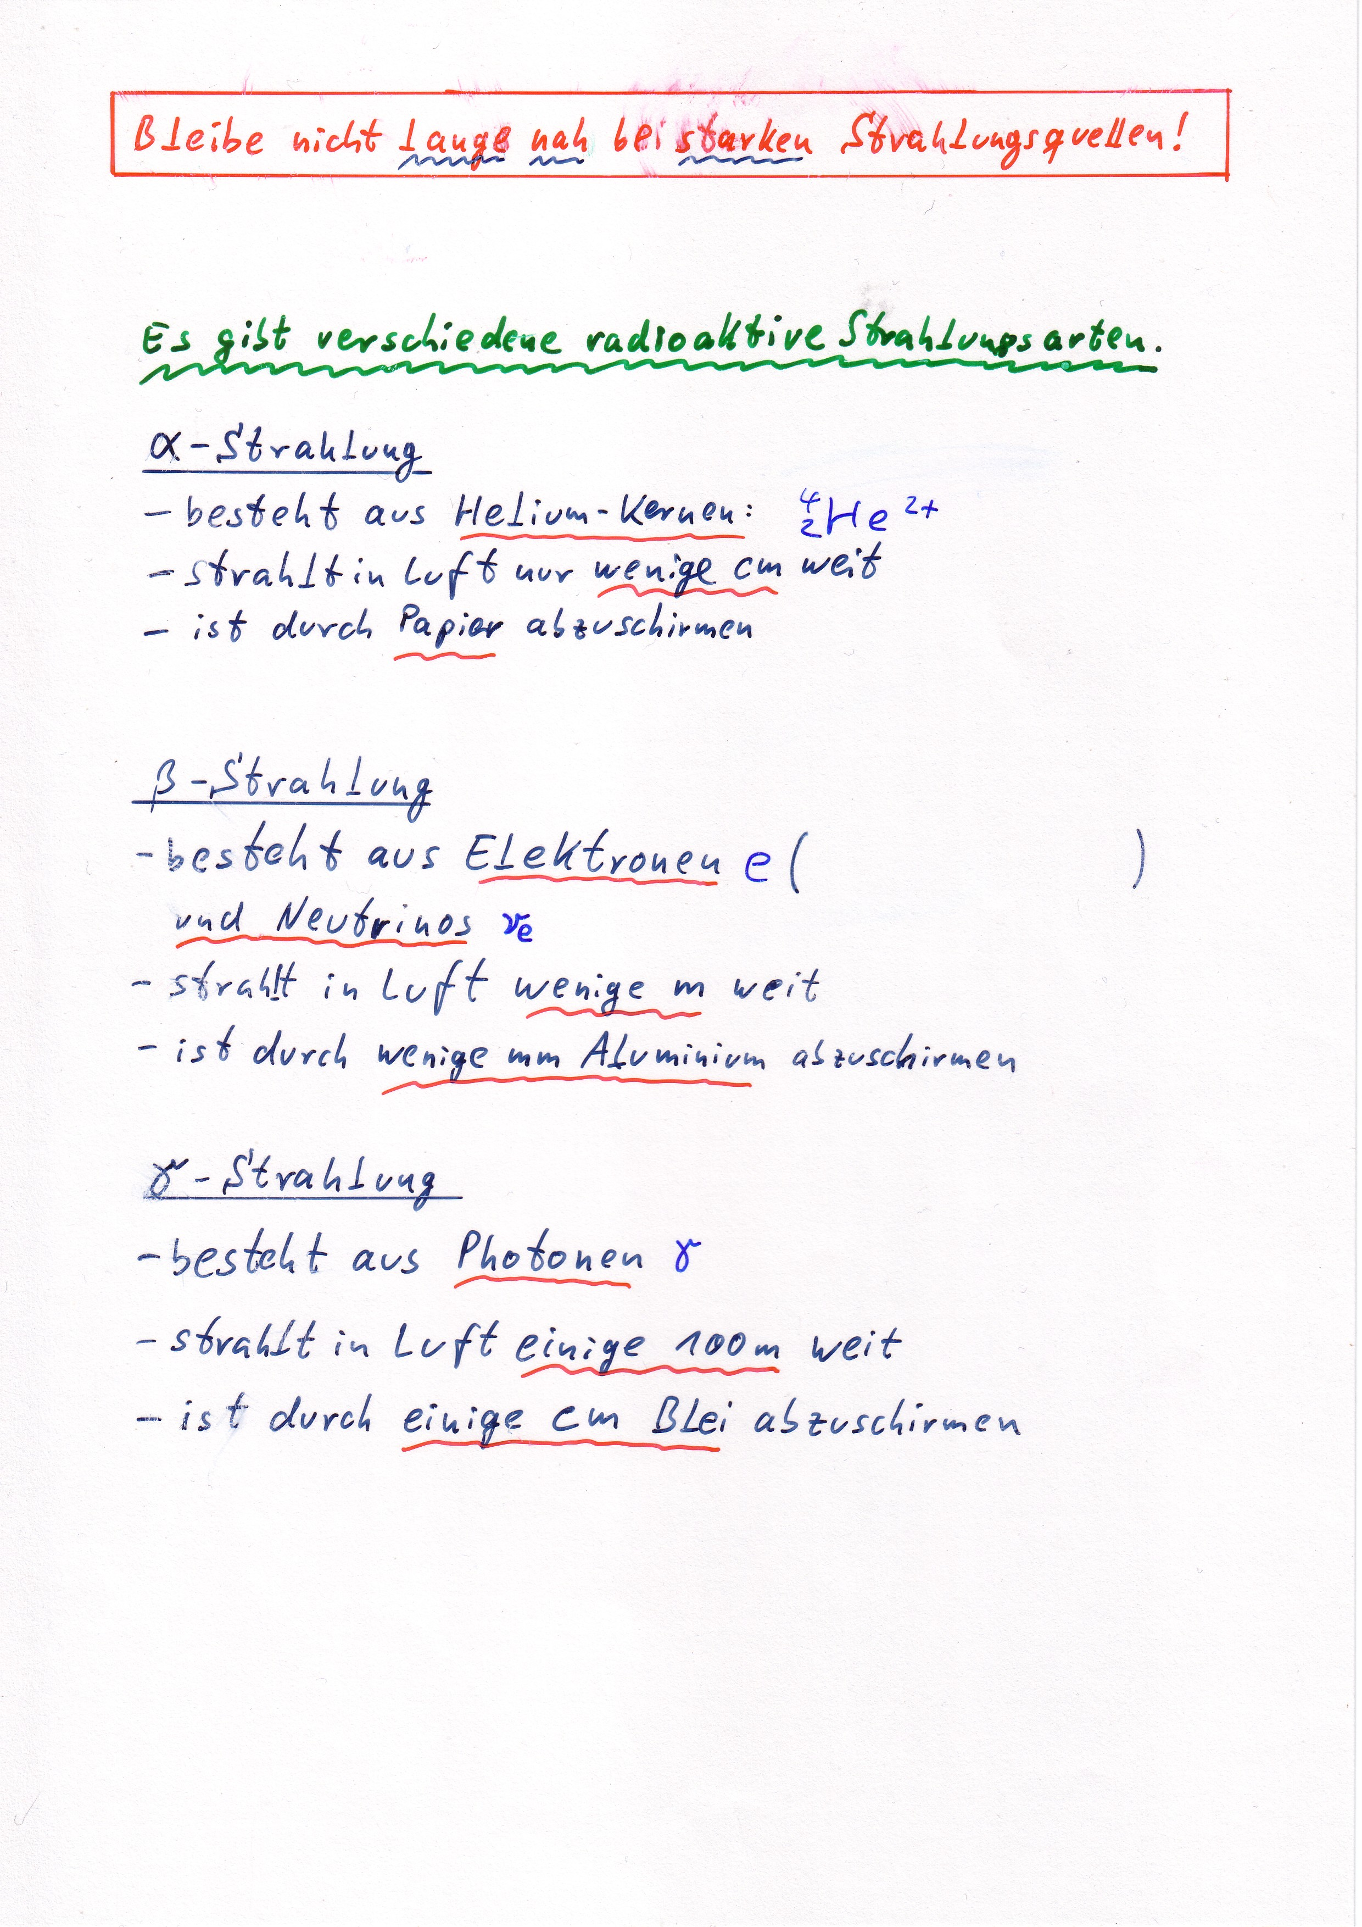
α-Zerfall
Einige, schwere Atomkerne zerfallen spontan in einen leichteren Kern und einen Heliumkern.

Einsteins Formel
Energie und Masse sind dasselbe in verschiedenen Einheiten.
Es gilt E = m⋅c²,
wobei der Umrechnungsfaktor c² das Quadrat der Lichtgeschwindigkeit ist, also 9⋅10¹⁶ J/kg.

Rechenbeispiel beim α-Zerfall von ²³²Th
Zerfallsgleichung: ²³²Th → ²²⁸Ra + ⁴He
Massen in u: 232,038124 → 228,031139 + 4,002603
= 232,033769
Massen/Energiedifferenz: 0,004355u ≈ 6,5⋅10^{–13} J
Vergleich:
Um eine Tafel Schokolade aufs Pult (1 m) zu heben, braucht man 1 J.
Die Masse der Tafel (0,1 kg) entspricht aber 9⋅10¹⁵ J.
Sie wiegt im Verhältnis also 9 billardenfach soviel.
Der Heliumkern wiegt aber mit etwa 4u nicht einmal tausendfach soviel wie die Energiedifferenz.

Wieso fliegt der Kern nicht auseinander?
Es gibt eine Kernkraft zwischen den Neutronen und Protonen.

Wechselwirkungsprinzip
Alle Kräfte zwischen zwei Körpern beruhen auf dem Austausch von Teilchen.
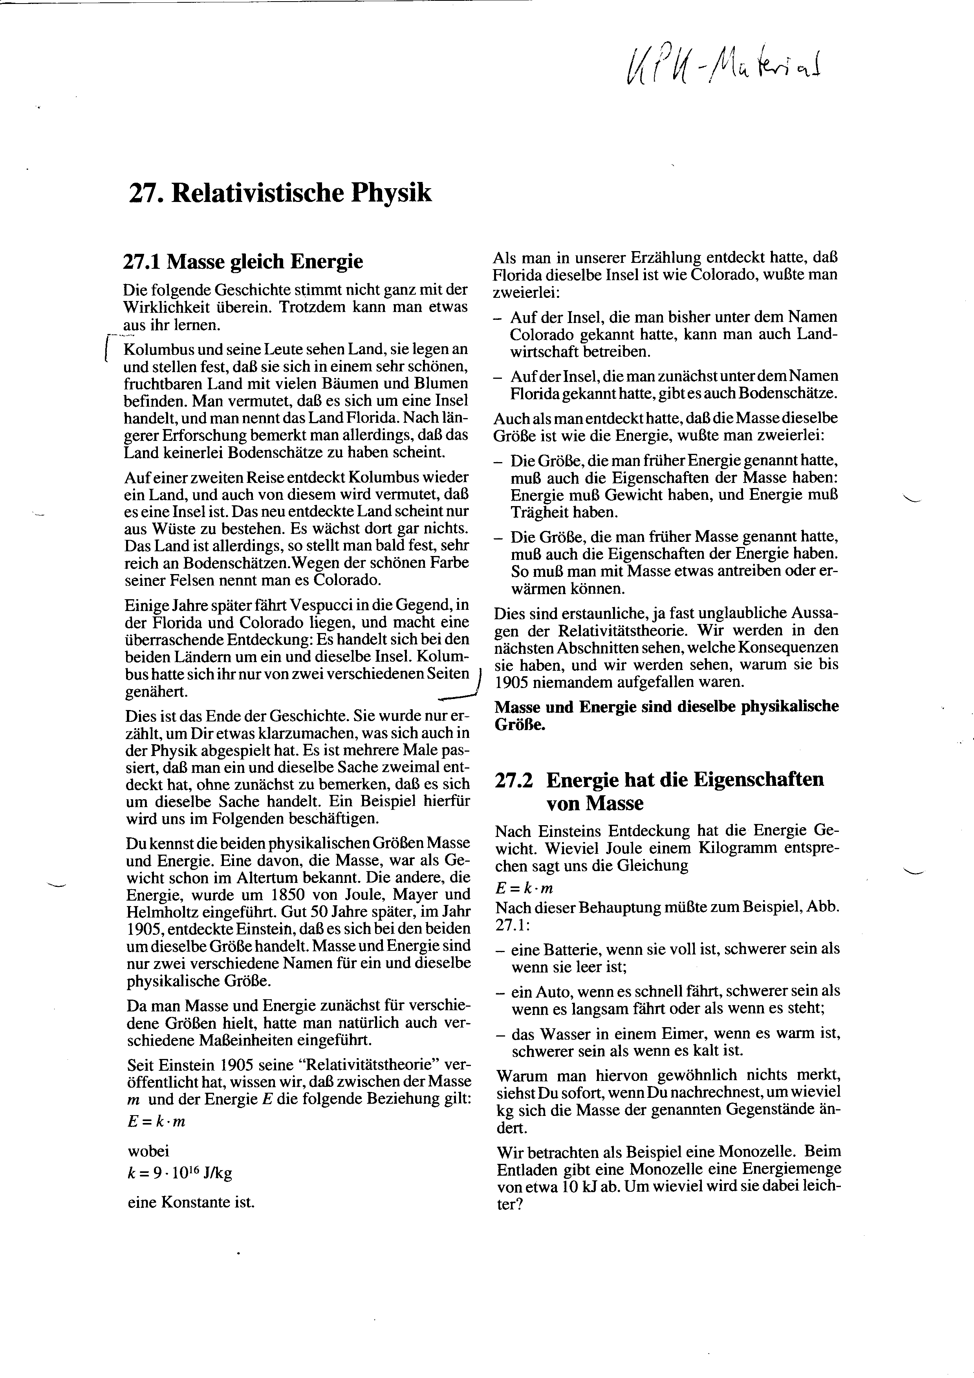
α-Zerfälle

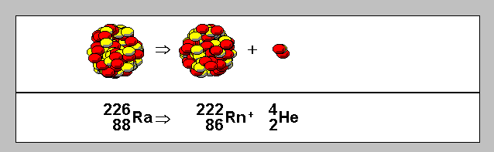
Radiumzerfall zu Radon
(Nach 1600 Jahren ist die Hälfte des Radiums zerfallen)

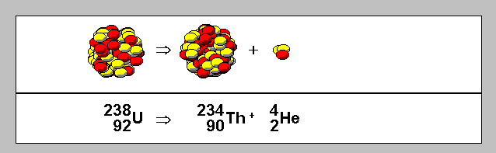
Uran wandelt sich durch α-Zerfall zu Thorium
(Nach 4,5 Milliarden Jahren ist es zur Hälfte umgewandelt)

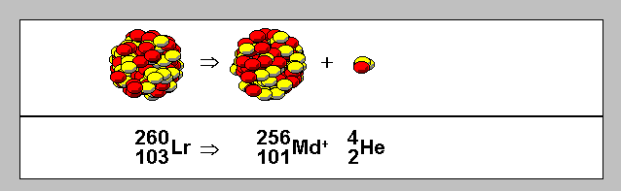
Lawrencium zerfällt zu Mendelevium
(Nach 3 Minuten ist nur noch die Hälfte übrig)
